Baza de date pentru Netflix

Tema 7

Mincu Adrian-Lucian

grupa 232

Cuprins

Contents

Diagrama conceptuală 2

Exercițiul 4 4

Cerinta 4

# 

# Diagrama conceptuală

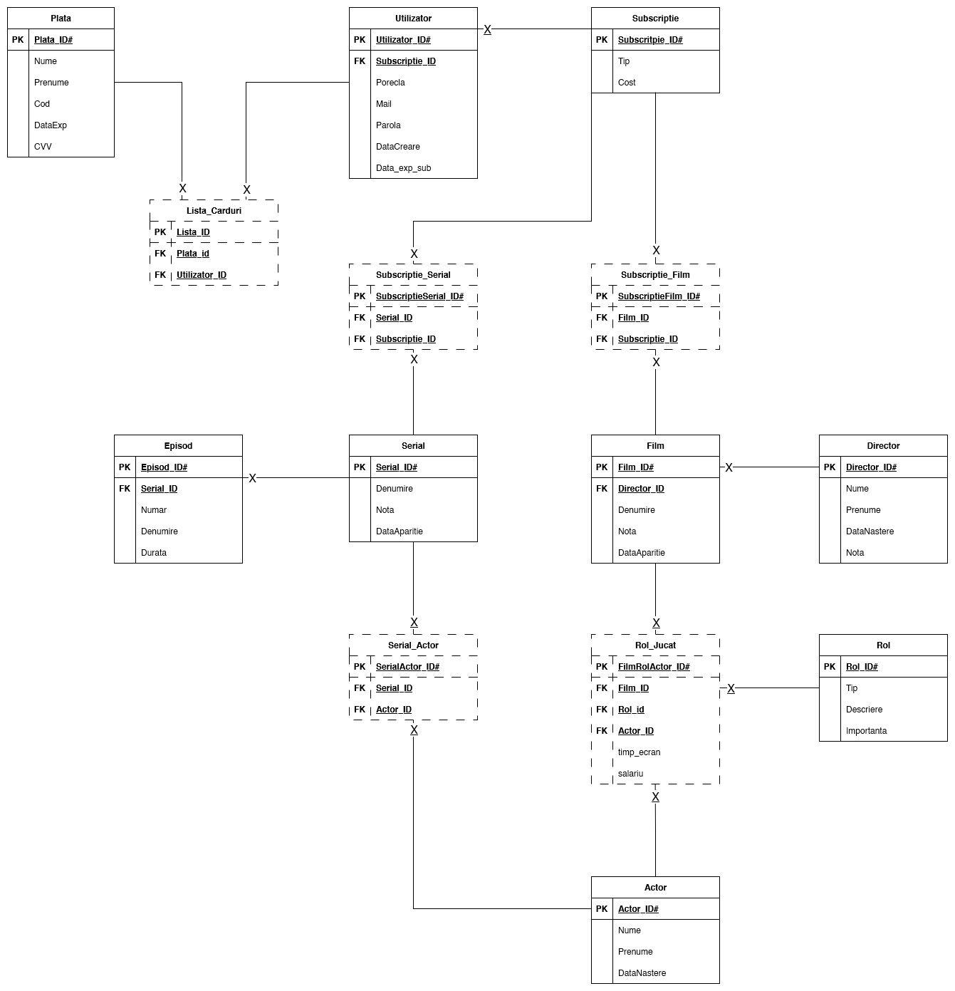

# Exercițiul 4

## Cerinta

Sa se creeze un trigger care va actualiza automat campurile din informatiile unui serial atunci cand se insereaza/sterge/updateaza un episod

* Table de informatii serial:

create table info_serial (  
 serial_id number(6),  
 -- cate episoade are in total serialul  
 numar_episoade number(3),  
 -- suma duratei fiecarui episod  
 durata_totala number(5)  
);

* Cod:
* INSERT INTO info_serial (serial_id, numar_episoade, durata_totala)  
  SELECT s.serial_id, *COUNT*(e.episod_id) AS numar_episoade, *SUM*(e.durata) AS durata_totala  
  FROM serial s  
  JOIN episod e ON s.serial_id = e.serial_id  
  GROUP BY s.serial_id;  
    
  CREATE OR REPLACE PROCEDURE *update_info*(  
   v_id info_serial.SERIAL_ID%TYPE,  
   v_count integer,  
   v_durata info_serial.durata_totala%TYPE  
  ) AS  
  BEGIN  
   UPDATE info_serial  
   SET numar_episoade = numar_episoade + v_count,  
   durata_totala = durata_totala + v_durata  
   WHERE serial_id = v_id;  
  END;  
  /  
    
  create or replace trigger update_info_serial  
   AFTER INSERT OR DELETE OR UPDATE ON EPISOD  
   FOR EACH ROW  
  BEGIN  
   IF DELETING THEN  
   *update_info*(:OLD.SERIAL_ID, -1, -1*:OLD.DURATA);  
   elsif UPDATING THEN  
   *update_info*(:OLD.SERIAL_ID, 0, :NEW.DURATA - :OLD.DURATA);  
   else  
   *update_info*(:NEW.SERIAL_ID, 1, :NEW.DURATA);  
   end if;  
  end;  
    
  select * from info_serial;  
    
  select * from EPISOD;  
    
  insert into EPISOD values (21, 6, 'Extreme', 4, 12);  
    
  delete from EPISOD where EPISOD_ID = 21;  
    
  update EPISOD set durata = 100 where EPISOD_ID = 20;
* Valorile initiale:

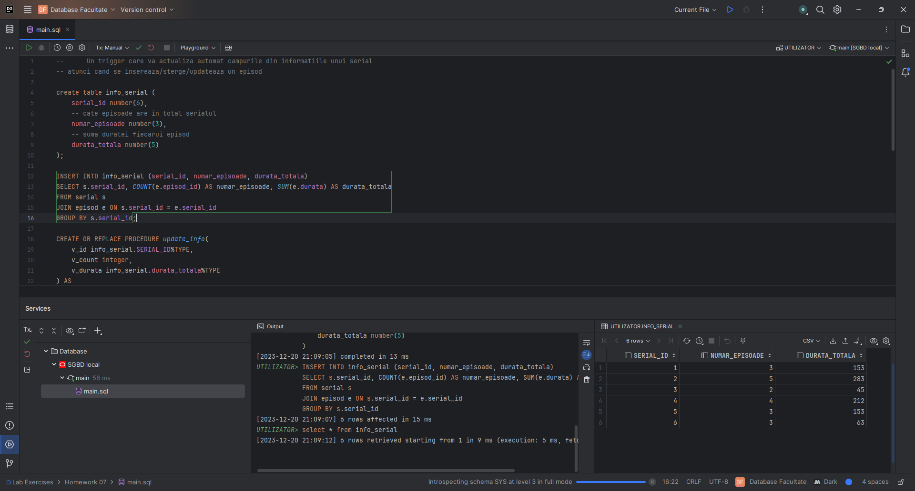

* Dupa insert:

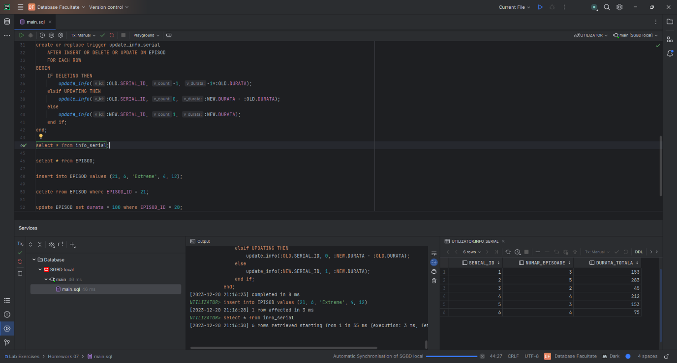

* Dupa delete:

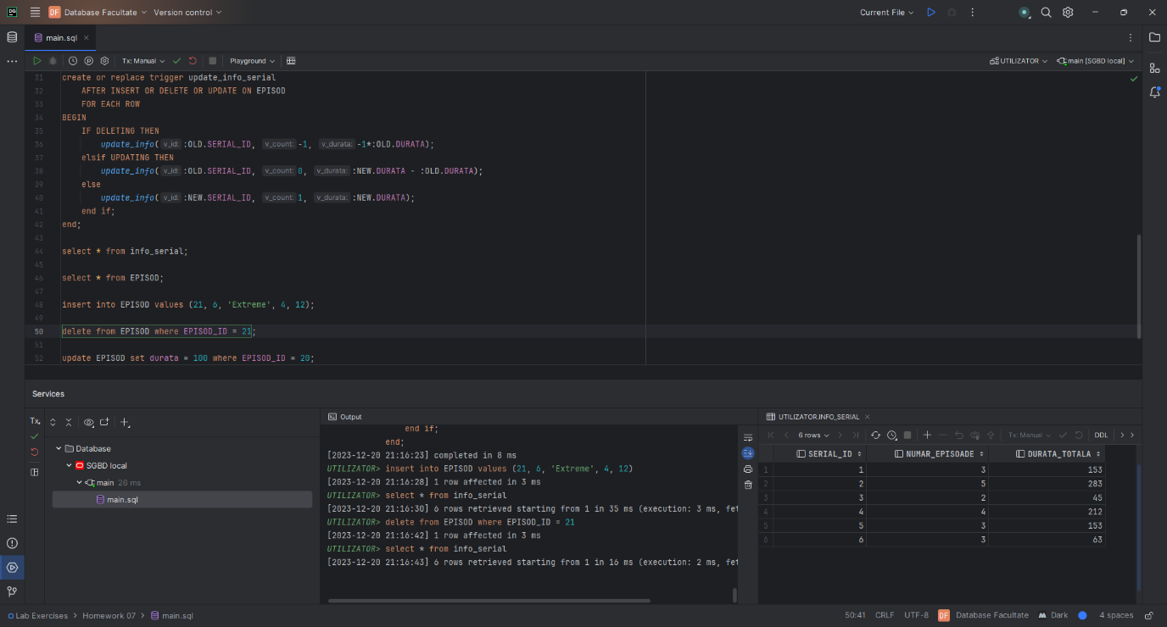

* Dupa update:

